一、 选择题:本题共8小题,每小题5分,共40分.在每小题给出的四个选项中,只有一项是符合题目要求的.

C30浙江省湖州、衢州、丽水三市2026届高三教学质量检测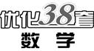
(满分150分,考试时间120分钟)答案见P176
1. 已知集合M={1,2,3},N={2,3,4,5},则 ( )

A. M⊆N B. N⊆M
C. M∩N={2,3} D. M∪N={1,4}
2. 函数f(x)=tan 2x的最小正周期为 ( )
A. 2π B. π C. $\frac{π}{2}$ D. $\frac{π}{4}$
3. 已知正方体ABCD-A₁B₁C₁D₁,E为棱AB的中点,则下列与直线BD₁不互为异面直线的是( )
A. 直线DE B. 直线A₁E
C. 直线A₁C D. 直线AA₁
4. 已知复数z=cos$\frac{π}{3}$+i·sin$\frac{π}{3}$(i为虚数单位),则z²-z= ( )
A. -i B. i C. 1 D. -1
5. 已知三组数据:① 4,4,4,5,5,5,6,6,6;② 3,3,4,4,5,6,6,7,7;③ 2,2,2,2,5,8,8,8,8的方差分别是$s_{1}^{2}$,$s_{2}^{2}$,$s_{3}^{2}$,则 ( )
A. $s_{3}^{2}$>$s_{2}^{2}$>$s_{1}^{2}$ B. $s_{2}^{2}$>$s_{3}^{2}$>$s_{1}^{2}$
C. $s_{1}^{2}$>$s_{2}^{2}$>$s_{3}^{2}$ D. $s_{1}^{2}$>$s_{3}^{2}$>$s_{2}^{2}$
6. 如图,已知正三角形ABC的边长为2,以B为圆心的圆与直线AC相切.若P是圆B上的动点,则$\vec{AC}$·$\vec{AP}$的最大值是 ( )
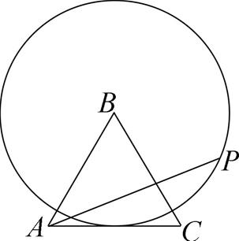
A. 2$\sqrt{3}$ B. 2+$\sqrt{3}$ C. 4 D. 2+2$\sqrt{3}$
7. 已知O为坐标原点,点Q(0,3),动点A,B在抛物线C:y²=4x上,满足OA⊥OB.若点O关于直线AB对称的点为P,则|PQ|的最大值是 ( )
A. $\sqrt{103}$ B. 9 C. $\sqrt{73}$ D. 8
8. 已知函数f(x)的定义域为D,对于任意给定n∈N*,都存在x₀∈D,使得f(nx₀)=nf(x₀),则称函数f(x)为“倍增友好函数”,则下列函数中不是“倍增友好函数”的是 ( )
A. f(x)=x B. f(x)=sin x
C. f(x)=$\frac{1}{x}$ D. f(x)=ln x
二、 选择题:本题共3小题,每小题6分,共18分.在每小题给出的选项中,有多项符合题目要求.全部选对的得6分,部分选对的得部分分,有选错的得0分.
9. 已知等比数列{a_{n}}的公比为q,T_{n}=a₁a₂a₃…a_{n}(n∈N*).若a₃=1,T₆=8,则下列结论正确的有 ( )
A. q=2 B. a₆=8 C. T₅=1 D. T₇=16
10. 已知连续型随机变量Y服从正态分布N(2,2²),记函数f(x)=P(x≤Y≤x+2),g(x)=P(Y≥x),则(注:若X~N(μ,σ²),则P(μ-σ≤X≤μ+σ)≈0.68,P(μ-2σ≤X≤μ+2σ)≈0.95) ( )
A. f(2)≈0.34
B. g(0)=0.5
C. f(x)的图象关于直线x=1对称
D. g(x)的图象关于点$\left(1\text{,}\frac{1}{2}\right)$对称
11. 已知定义在R上的函数y=f(x)和y=g(x)均为奇函数,且满足函数y=f(x+1)-1是奇函数,函数y=g(x+1)-x是偶函数.若当x∈[0,1]时,f(x)=g(x)=x²,则 ( )
A. f$\left(\text{-}\frac{1}{2}\right)$+g$\left(\frac{1}{2}\right)$=0
B. 对任意n∈N*,f(n)=g(n)=n
C. f(x)=g(x)当且仅当x∈[4k-1,4k+1],k∈Z
D. |f(x)-g(x)|≤$\frac{1}{2}$
三、 填空题:本题共3小题,每小题5分,共15分.
12. 椭圆x²+4y²=16的离心率为 .
13. 已知函数f(x)=sin$\frac{x}{2}$+$\sqrt{3}$cos$\frac{x}{2}$,x∈[-2π,2π],则函数f(x)的单调递增区间是 .
14. 如图所示,有一只内壁呈半球面的小碗,半径为r₁,碗内放了三颗汤圆(视为半径均为r₂的球).三颗汤圆两两相切,且汤圆与碗的内壁均相切.若汤圆与碗口等高,则$\frac{r_{1}}{r_{2}}$= .
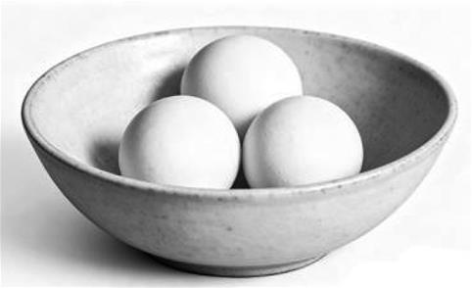
四、 解答题:本题共5小题,共77分.解答应写出文字说明、证明过程或演算步骤.
15. (本小题满分13分)
在三棱锥P-ABC中,平面PAB⊥平面ABC,△ABC和△PAB都是边长为1的正三角形.
(1) 求证:PC⊥AB;
(2) 若$\vec{AE}$=$\frac{1}{4}\vec{AC}$,求直线PE与平面PBC所成角的正弦值.
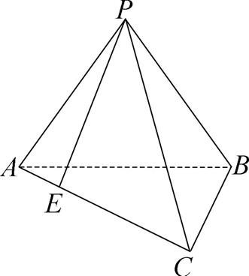
16. (本小题满分15分)
已知函数f(x)=e^{-x}+ax-a³(a∈R).
(1) 当a=1时,求曲线y=f(x)在点(-1,f(-1))处的切线方程;
(2) 若函数f(x)有极小值,且极小值大于0,求实数a的取值范围.(其中e≈2.718 28是自然对数的底数)

17. (本小题满分15分)
记△ABC的内角A,B,C的对边分别为a,b,c.已知(14a-11c)cos B=$\frac{11\text{(}a^{2}+b^{2}\text{-}c^{2}\text{)}}{2a}$.
(1) 求cos B的值.
(2) 若△ABC的面积为$\frac{15\sqrt{3}}{4}$,请从条件①、条件②、条件③这三个条件中选择一个作为已知,使得△ABC存在,并求边长a的值.
条件①:b=5;条件②:sin A-sin C=1;条件③:C=$\frac{2π}{3}$.
(注:如果选择的条件不符合要求,第(2)问得0分;如果选择多个符合要求的条件分别解答,按第一个解答计分.)

18. (本小题满分17分)
设A,B两点的坐标分别为(-2,0),(2,0),直线AM,BM相交于点M,且它们的斜率之积为3,记点M的轨迹为W,O为坐标原点.
(1) 求轨迹W的方程.
(2) 过点F(4,0)的动直线l₁与W的左、右支交于P,Q两点,且与直线x=1交于点C.过点F作直线l₂∥OC,直线l₂与直线OP,OQ分别交于点D,E.
① 求证:$\frac{\text{|}DF\text{|}}{\text{|}FE\text{|}}$为定值;
② 若△EFQ的面积与△OPQ的面积之比为$\frac{3}{8}$,求点Q的坐标.

19. (本小题满分17分)
现有质地均匀的150种不同的铜币,₁,₂,₃,…,₁₅₀的数量分别为n₁,n₂,n₃,…,n₁₅₀,共计2026枚,即n₁+n₂+n₃+…+n₁₅₀=2026(n_{i}∈N*,i=1,2,3,…,150).
甲乙两人选择1枚铜币₁进行抛币游戏,已知每次抛出铜币₁,出现正面向上和反面向上的概率均为$\frac{1}{2}$.游戏规则如下:若抛币者抛出正面向上,则该抛币者得1分,另一人不得分,且由该抛币者继续抛掷;若抛币者抛出反面向上,则两人均不得分,且换另一人进行下一次抛掷.
现由甲第一次抛掷,记抛掷第n次时甲累计得分恰好为2分且乙累计得分小于2分的概率为P(n).例如:当n=2时,抛掷结果为“正正;正反;反正;反反”,此时P(2)=$\frac{1}{4}$.
(1) ① 计算P(3),P(4),P(5),P(6)的值;
② 记S_{n}=P(2)+P(4)+P(6)+…+P(2n)(n∈N*),求S_{n}.
(2) 丙从这2026枚铜币中不放回地随机抽取150枚,记抽取的150枚铜币中共包含X种不同的铜币种类,问:当铜币₁,₂,₃,…,₁₅₀的数量如何分布时,随机变量X的期望E(X)取到最大值?并说明理由.

